Создаём текстуру ткани в Фотошоп
Сложность урока: Легкий
Вот еще один интересный урок, где я собираюсь показать вам, как создать удивительную текстуру ткани, используя только инструменты Photoshop.
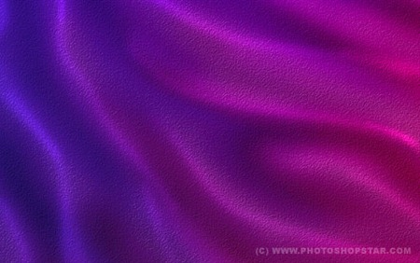
Начнем с нового документа. Для этого урока я использую документ размером 700 × 700 пикселов, не бойтесь использовать больший размер. Выберите подходящие цвета, например, цвета #7000a4, #911661 и залейте документ линейным градиентом.
После этого используем Smudge Tool (палец), чтобы добавить пару мазков. (Кисть: 100px, режим: Нормальный, интенсивность: 50%)
Хорошо, дальше создаем текстуру. Примените Filter> Texture> Texturizer (фильтр> текстура> текстуризатор) со следующими настройками:
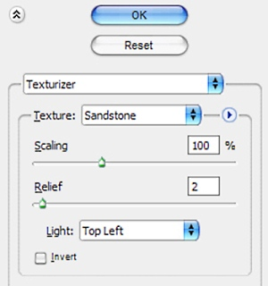
Должно получиться, как на картинке ниже.
Ссылка на источник
Переводчик: Пихтелькова Анна
Источник: www.photoshopstar.com

